Лабораторная работа 1
Основы языка Python
Проверим установку python
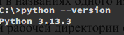
Создадим нужную папку и файл
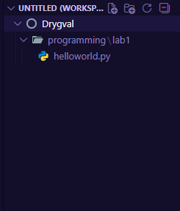
Сделаем первую команду
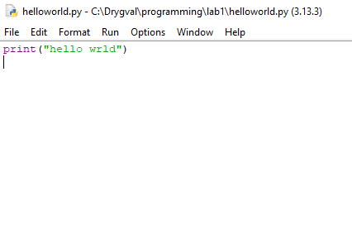
и запустим ее
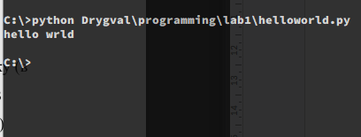
Создадим новый файл и список с данными в нем
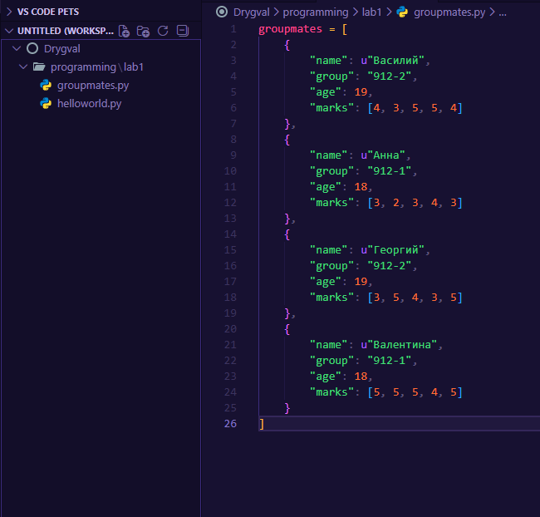
добавили функцию для вывода студентов и их данных в виде таблицы
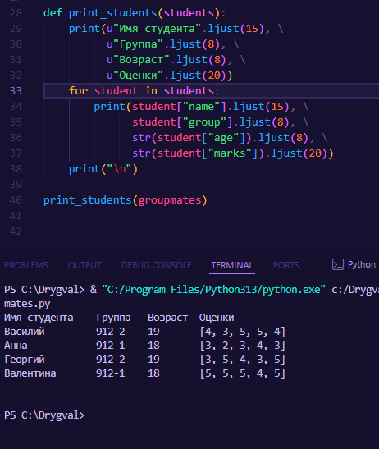
Написали функцию и использовали ее для получения студентов со средней оценкой более 3
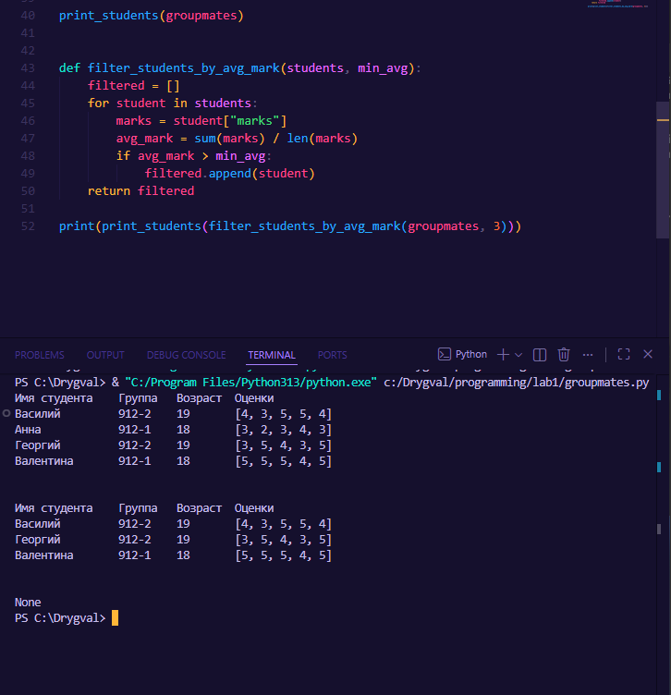
Установка и запуск веб-фреймворка django
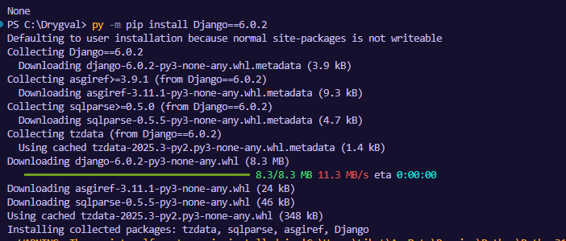
узнаем версию django
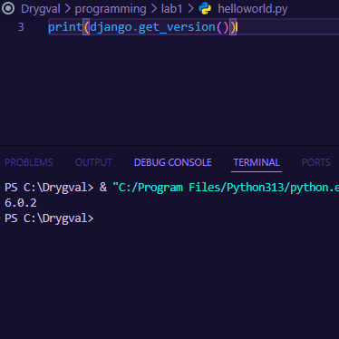
используем команду для создания проекта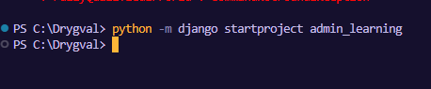
запустим runserver
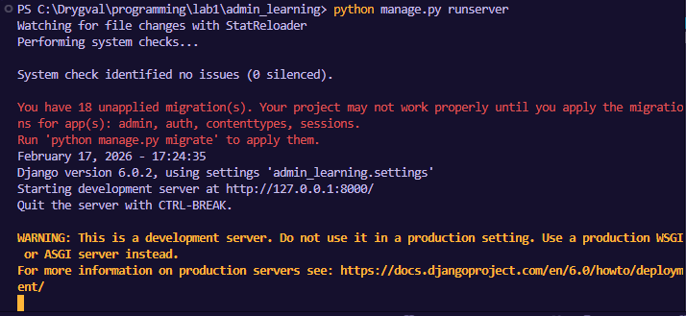

DEBUG:При разработке — True в продакшене False для безопасности.
SECRET_KEY: Случайная строка используемая для криптографической подписи Не должна храниться в исходном коде в продакшене.
ALLOWED_HOSTS: Список строк указывающих с каких хостов разрешены запросы к сайту
INSTALLED_APPS: Список всех приложений Django активированных в проекте, включая собственные и сторонние.
DATABASES: Настройка подключения к базе данных

Изменим данные settings
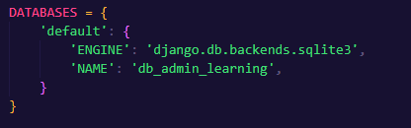

При использовании современной версии django команда syncdb была удалена в версии 1.9.0 пожэтому используем другую команду.
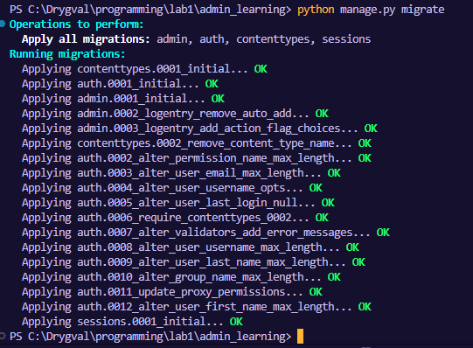
и
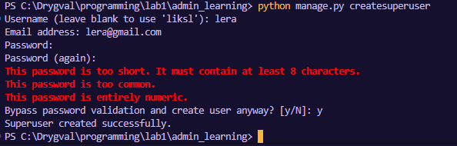
видим что команда contrib.admin уже раскоментирована
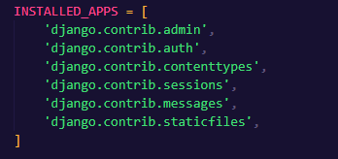
так же как и файле urls.py
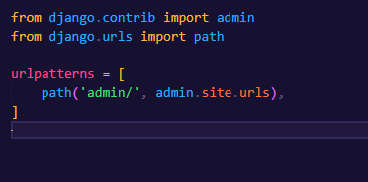

переходим на нужную страницу и вводим данные
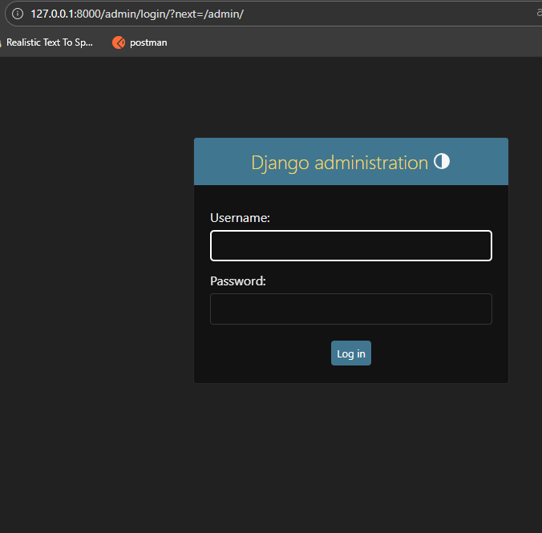

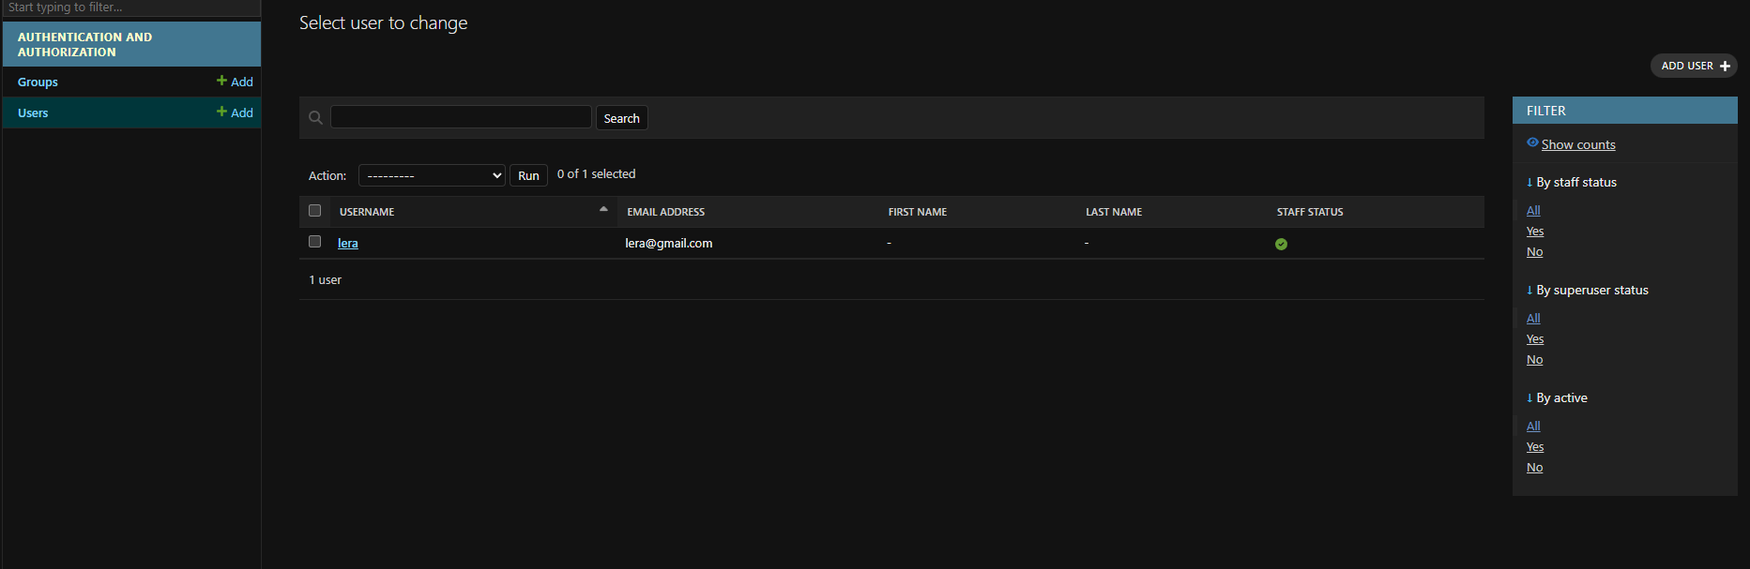
Видим возможность создания новых пользователей, список пользователей а также групп. Возможность поиска user и их данные.

Создадим нового пользователя без прав сп
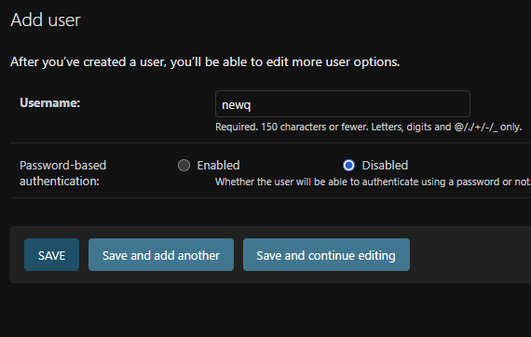
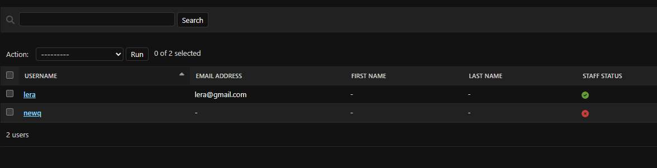

И пользователя с правами сп
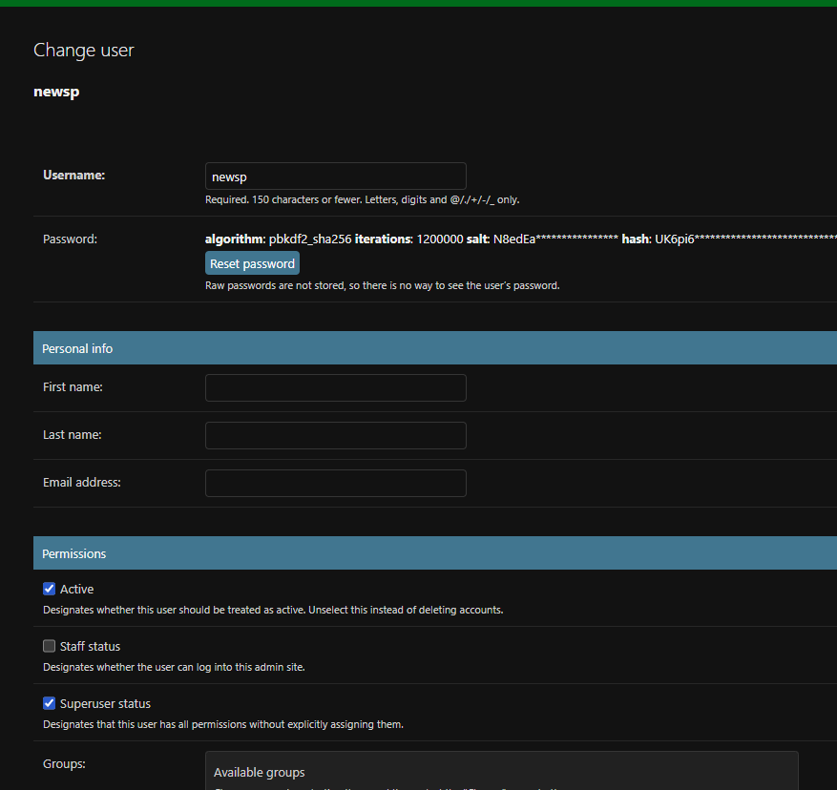
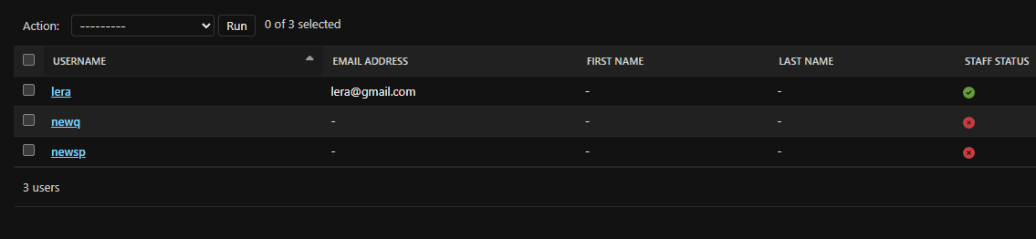

Для “бана” отключаем статус активности
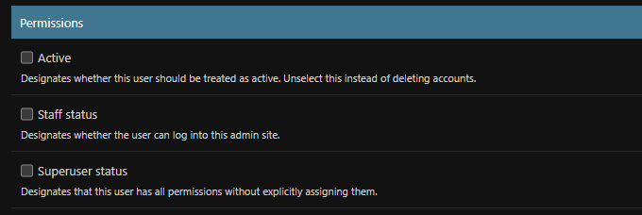

Лабораторная работа №2
Создадим проект
Выполним команду
изменим настройки
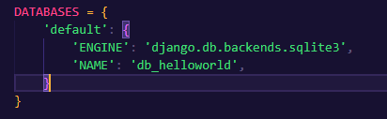
добвим flatpages
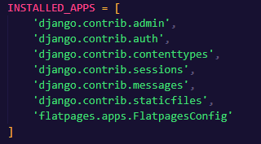
добавим пути в urls
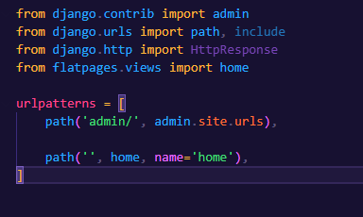
во views.py создадим функцию home
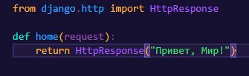
сделаем миграцию. для бд
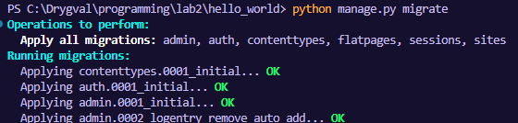
видим ответ
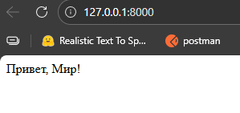
добавим еще один путь
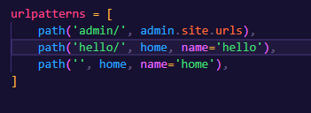
получаем такой результат:
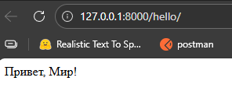
В flatpages сделаем структуру
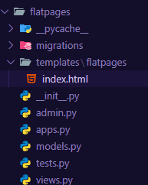
Изменим код добавив представление и импорты.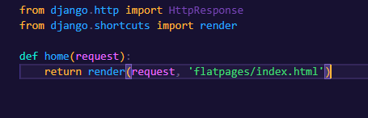
Теперь по пути получаем такой результат:

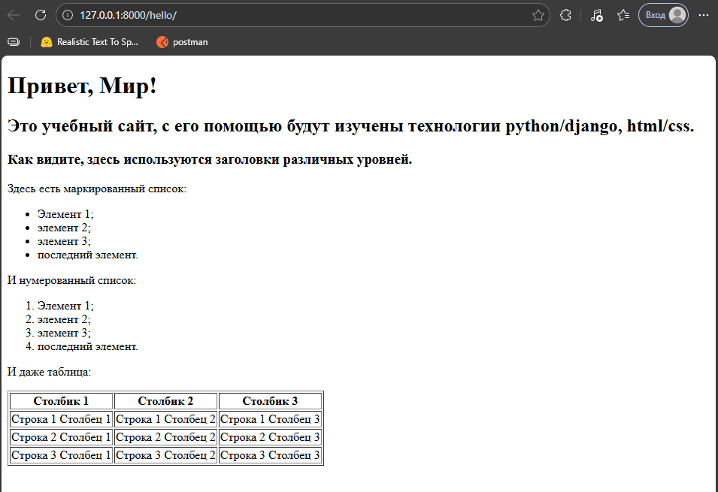

в index изменим таблицу убрав бордер и добавив 1 столбец и 2 строки
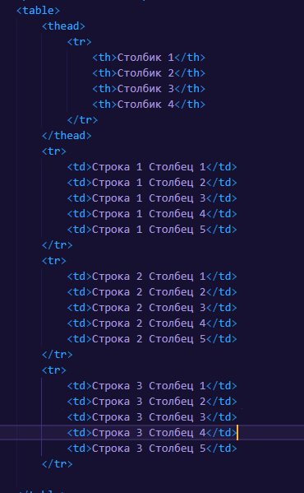
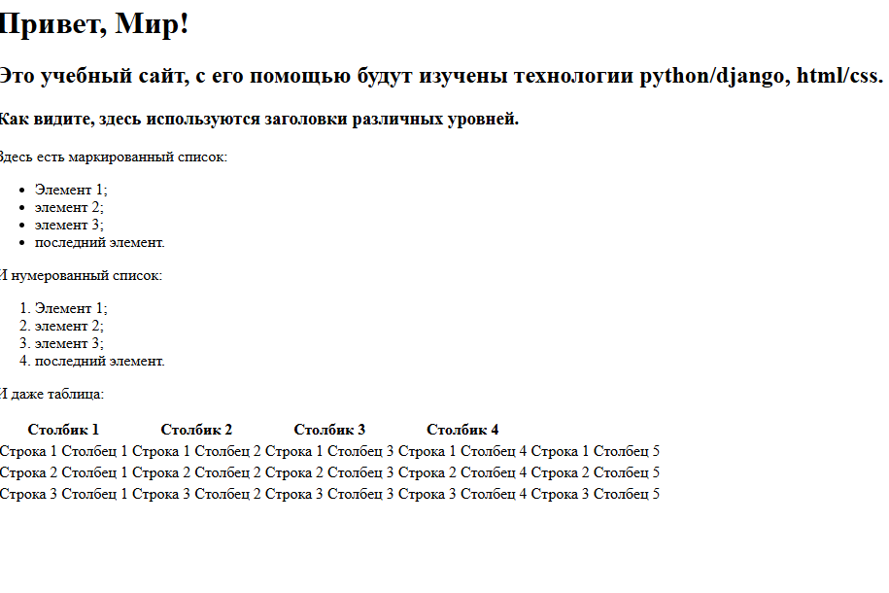
заменим p на h4 перед списками
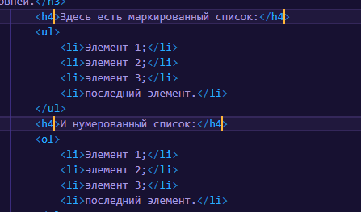
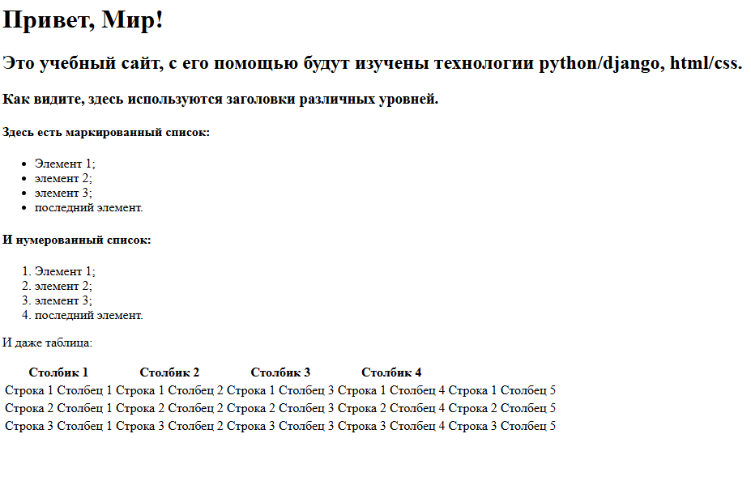
Изменим структуру и переименуем скопированный файл
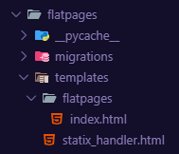
и изменим путь
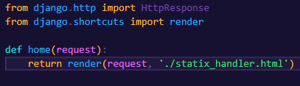
добавим путь к css файлу
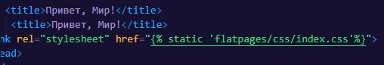
Добавим случайную картинку
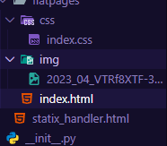

теперь главная страница выглядит та к:
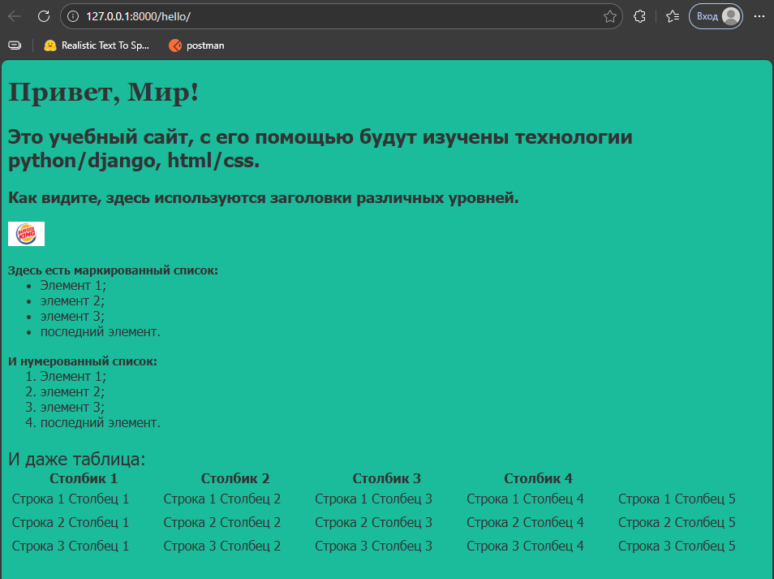

Лабораторная работа 3
создадим проект
создадим приложение
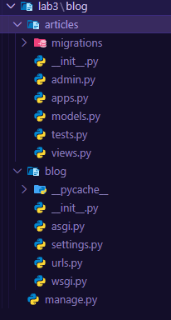
Добавим приложение в installed apps
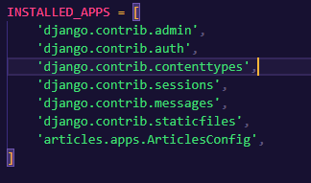
В models вставим код
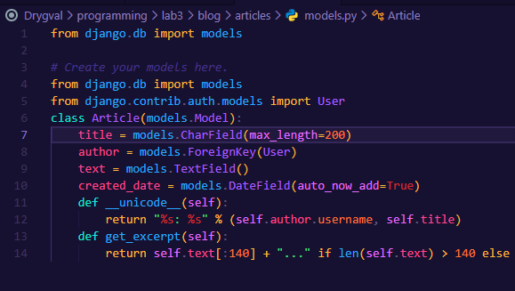
В admin вставим код
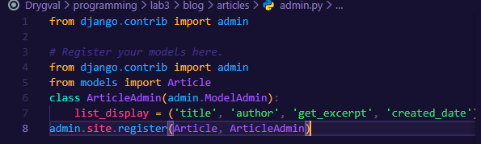
Создадим и сделааем миграции
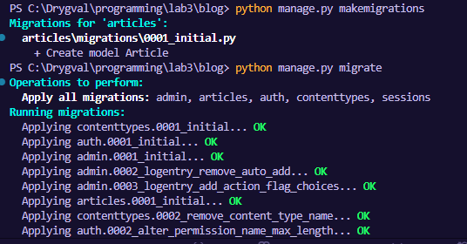
Создадим суперпользователя
Запустим сервер и перейдем по нужному пути
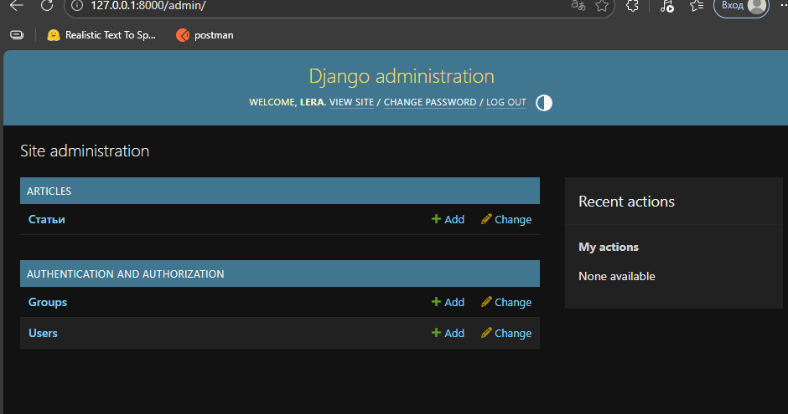
Добавили 3 статьи
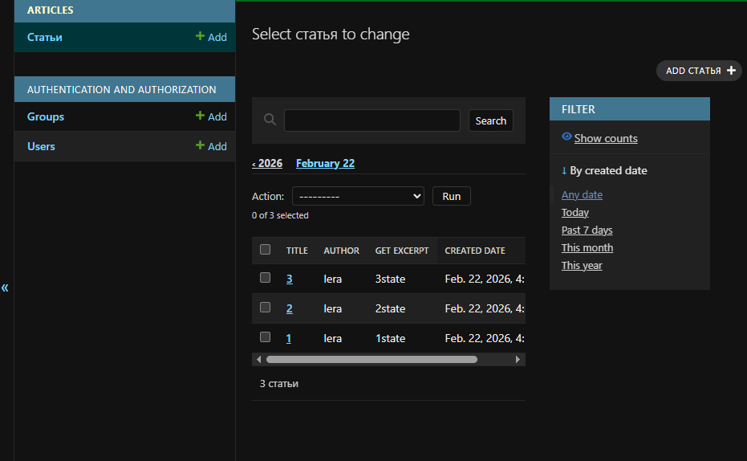
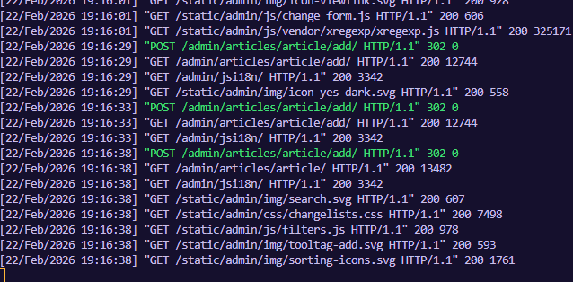
Смотрим что получили в БД
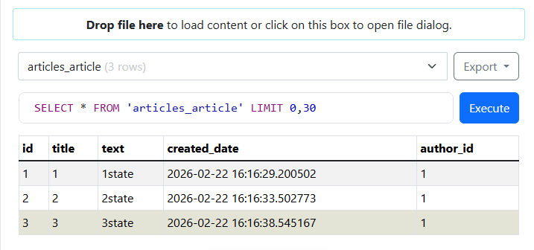
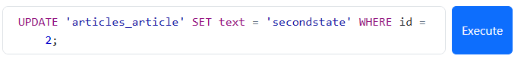
изменили данные
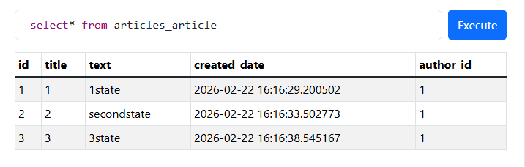
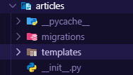
добавим папку и файл в ней
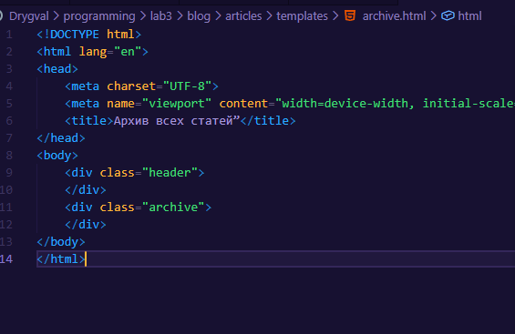
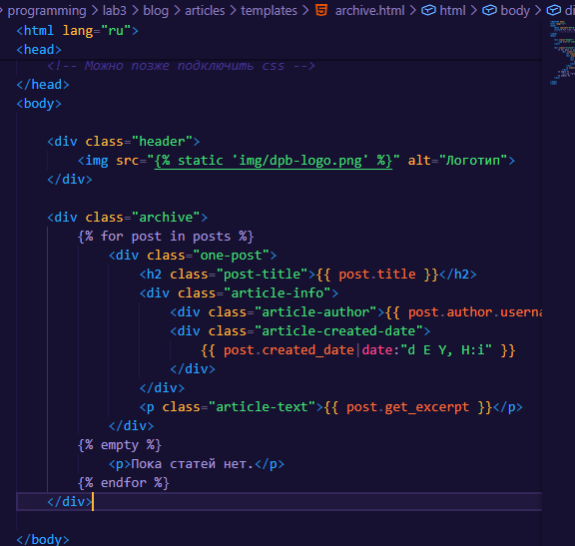

во views добавим
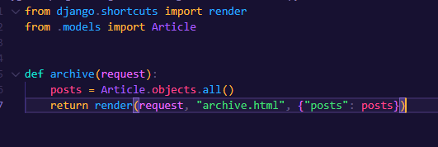
в urls добавим blog
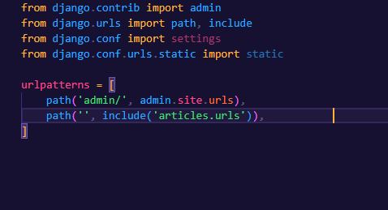
получили вывод
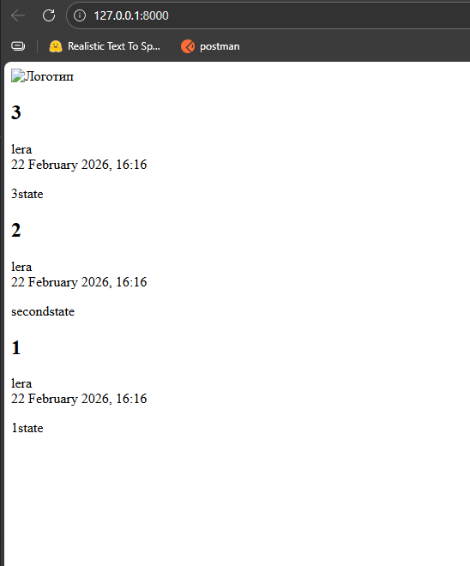
добавим новую запись через sql
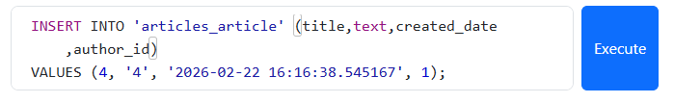
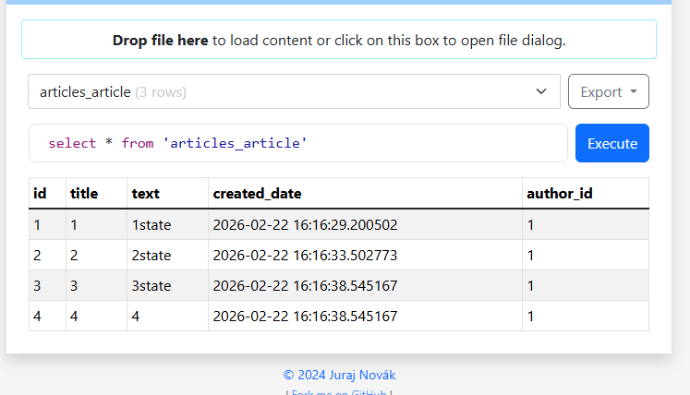

Лабораторная работа 4
Создадим 4 лаб и перенесем в нее articles из прошлой
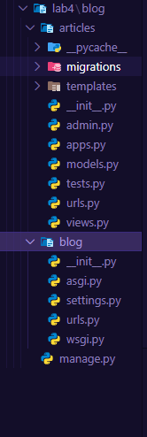
подключим articles
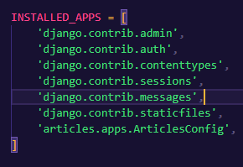
выполним миграции
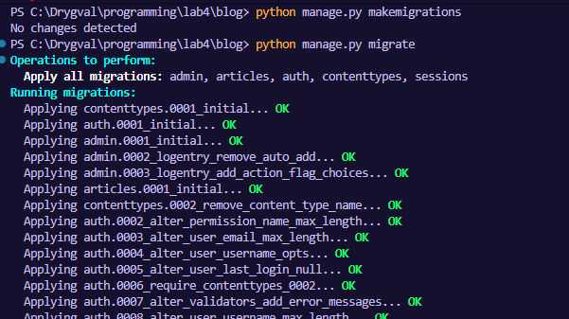
перенесем из 3 в 4 модели
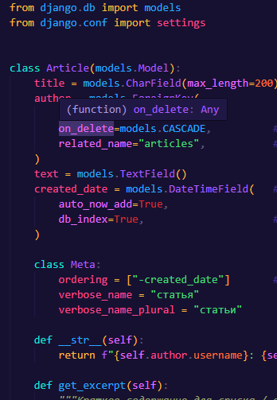
хайдем на дминку и добавим пару статей
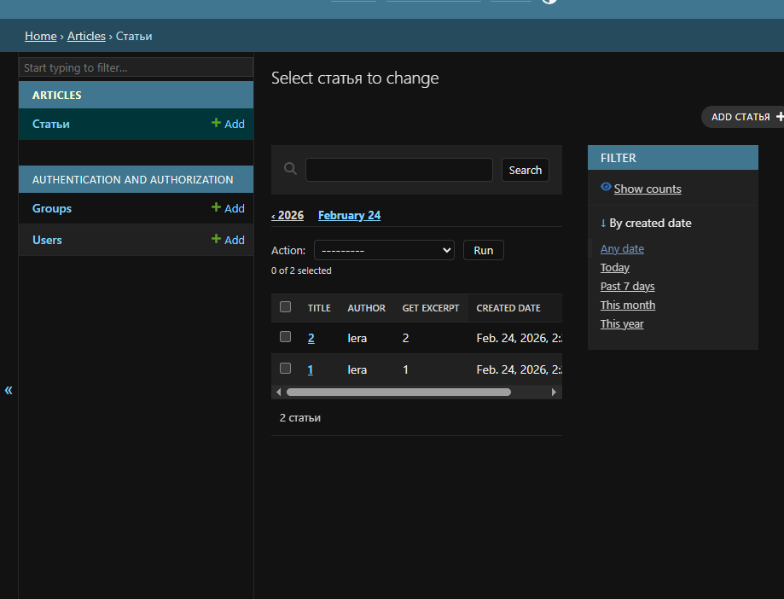

добавим getarticel аво views 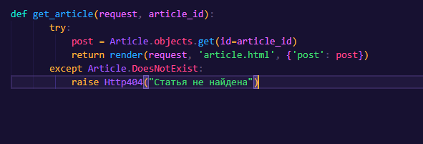
добавим путь
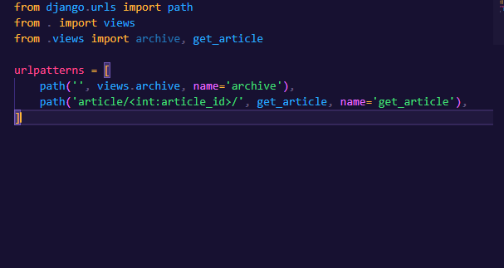
dв blog/urls добавим
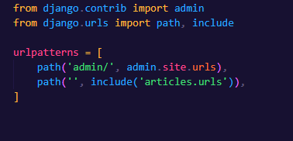
изменим archive
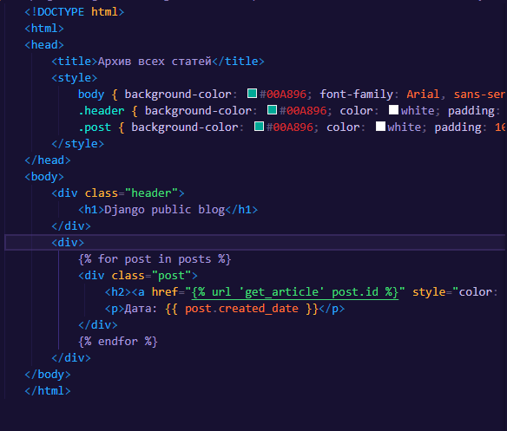
теперь на главной странице видим
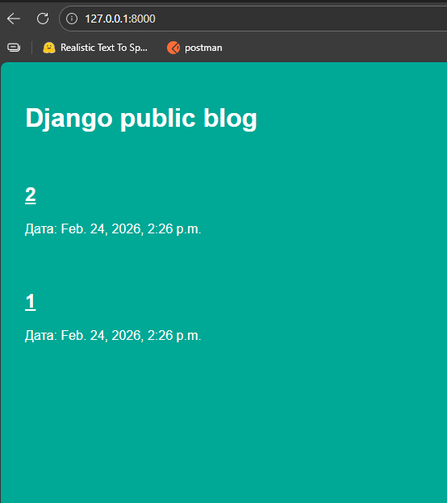

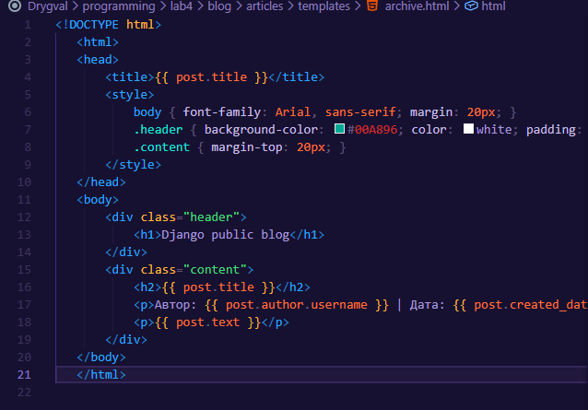

Лабораторная работа 5

Перенесем проект из 4 в 5 лабу
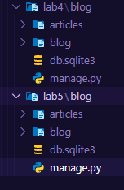
Проверим на наличие суперпользователя
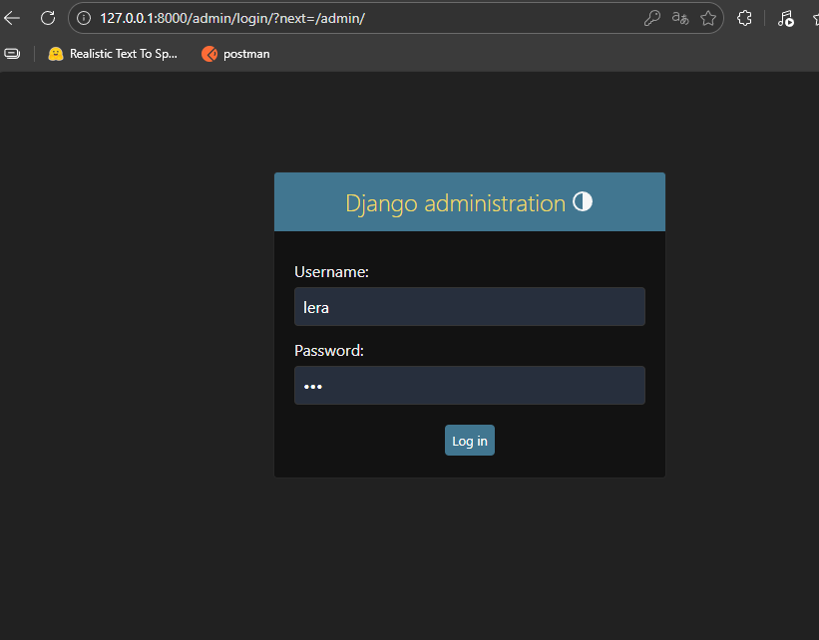
и доступ по ссылке
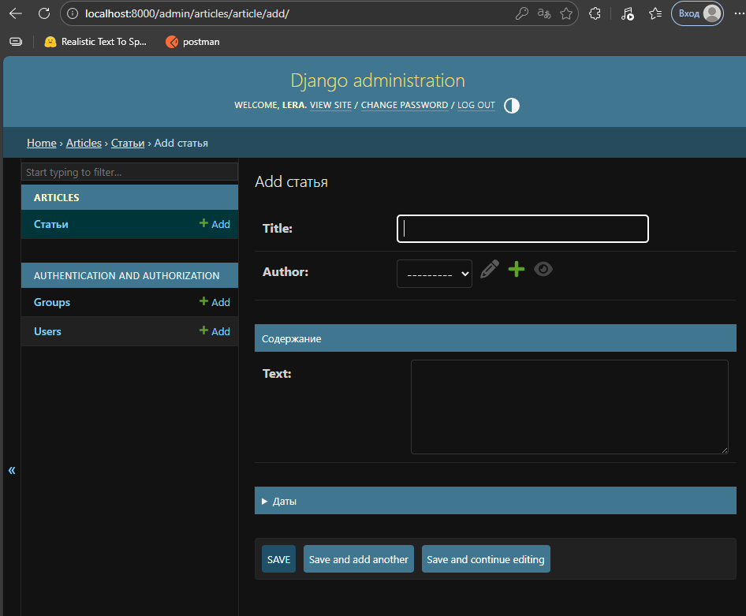
в models добавим
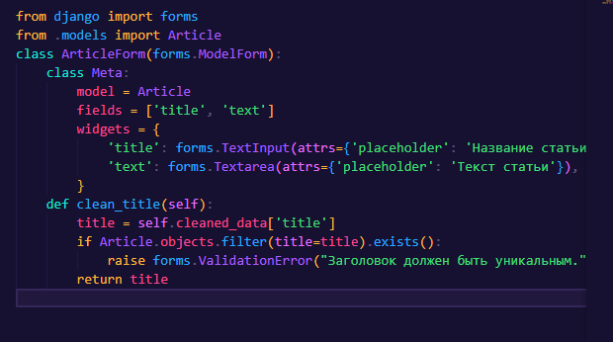
а во views
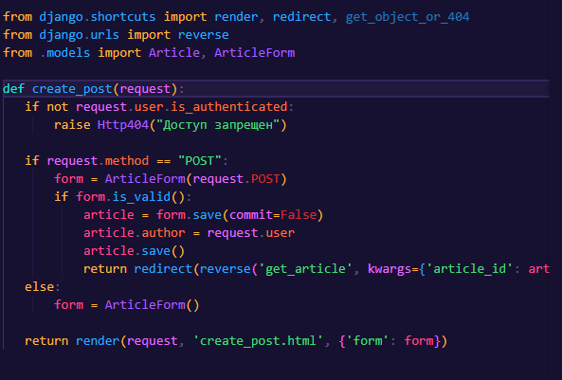
в urls добавим новый путь
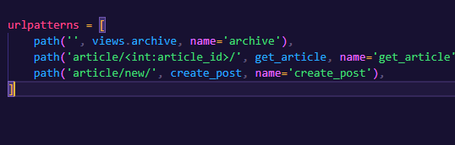
добавим новую страницу create post
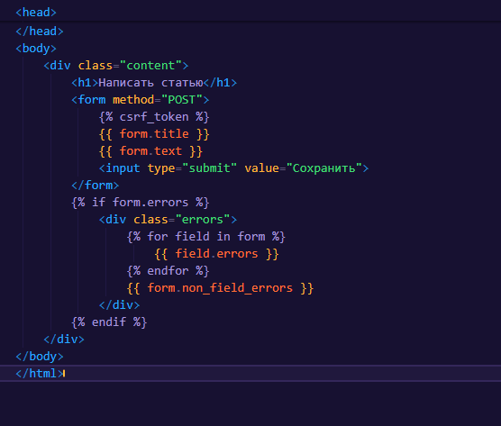
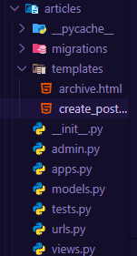
Проверим ссылку с написанием статей
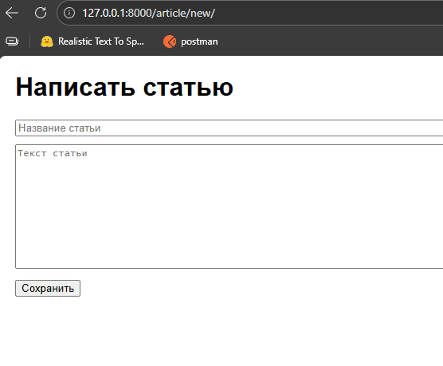
видим добавлениие новых статей
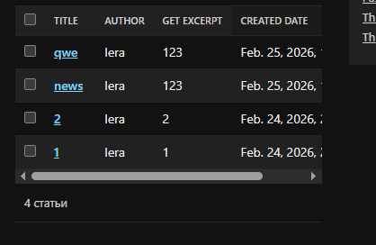
Проверка проверки на уникальность
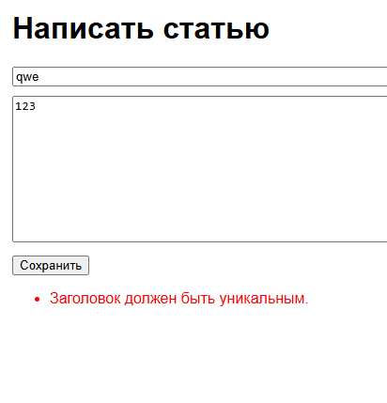
перенесем css в static и перенесем стили
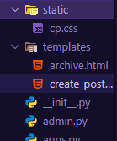
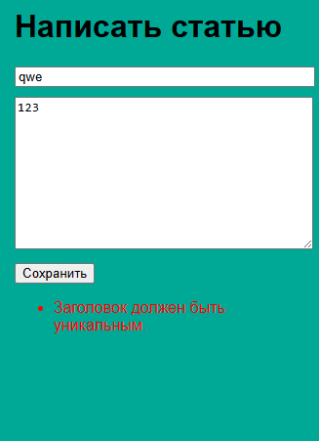

Лабораторная работа 6
Копируем ранее выполненную работу в lab6
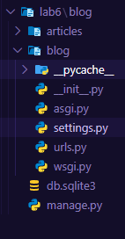
В подключенных приложениях проверим наличие auth и messages
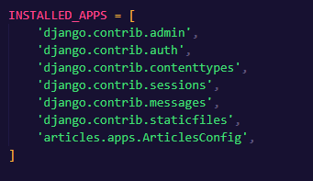
в articles models добавим новуые импорты и формы
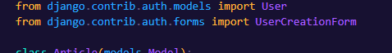
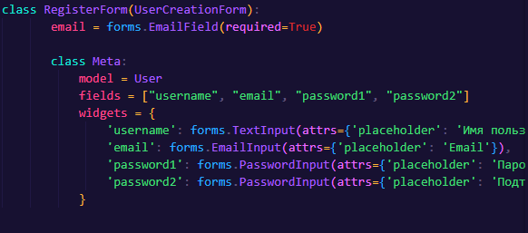
Добавим импорты в views
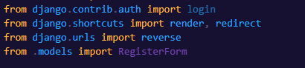
и сделаем функцию регистрации
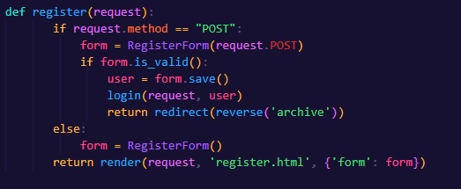
в urls добавим новый обработчик
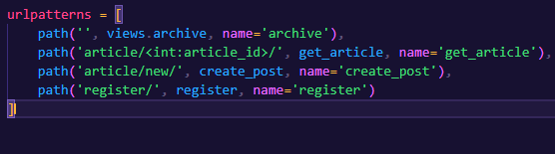
создадим новую разметку по пути
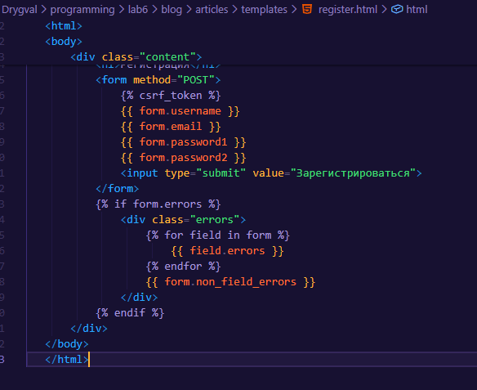
проверим путь до регистрации
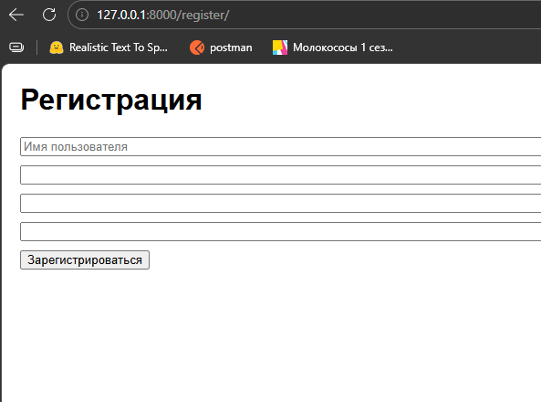

Проверим проверки
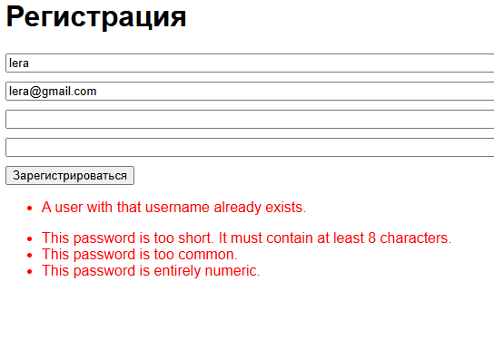
в modells добавим форму входа
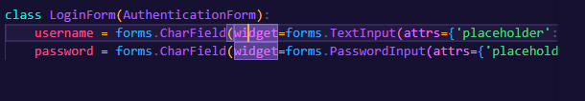
а во views
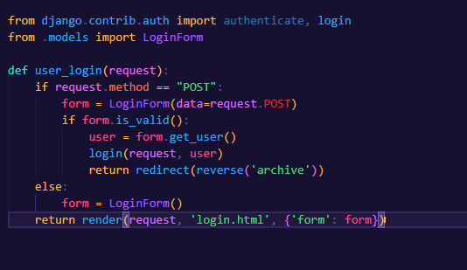
в urls добавим новый обработчик
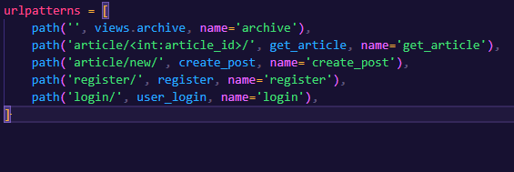
Так же добавим новую страницу html Login 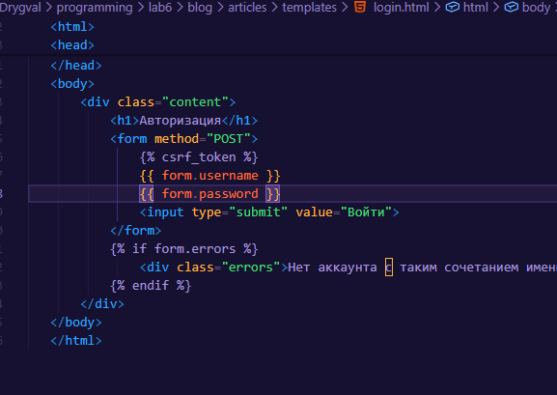
проверим форму входа
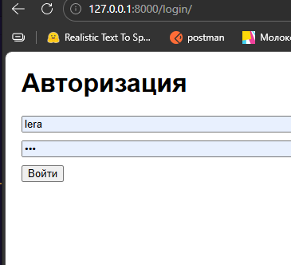
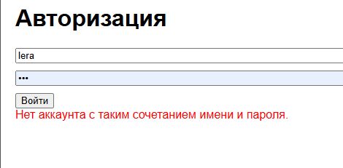


Лабораторная работа 7
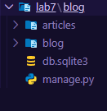
Перенесем приложение из 6 в 7 лабу
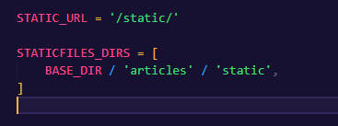
проверим настройку статичных рундов
в articles добавим новый js файл
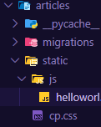
подключим js в конце тега body в archive
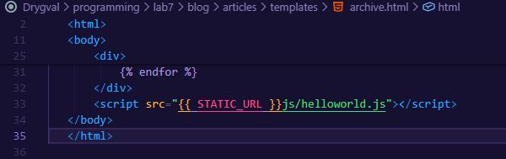
Проверим js
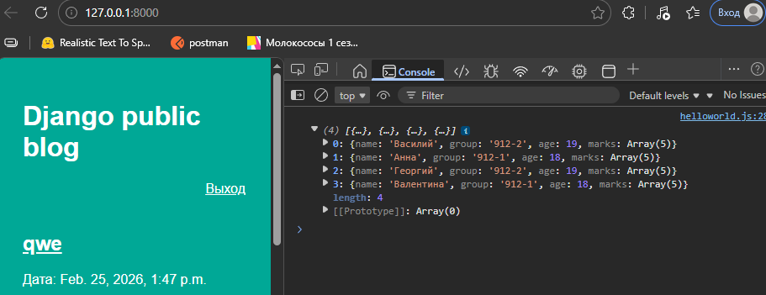

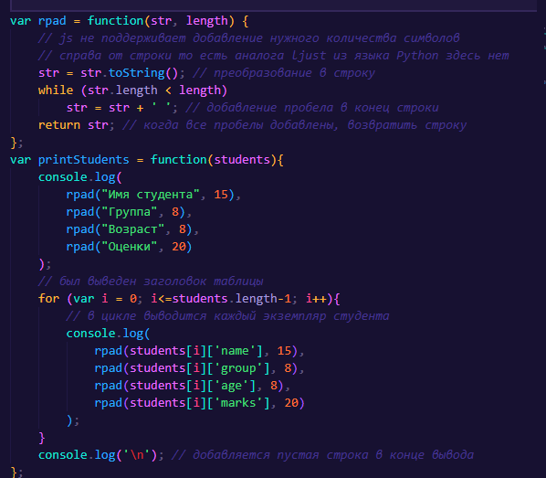
переделаем функцию вывода
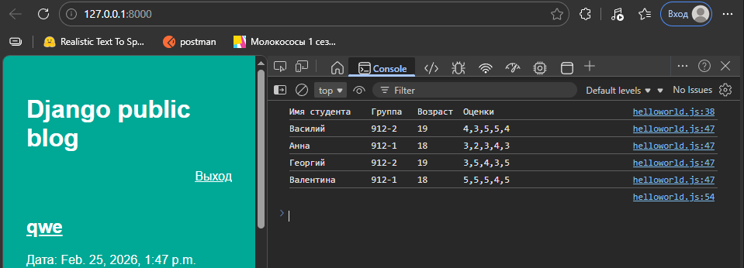
изменим код
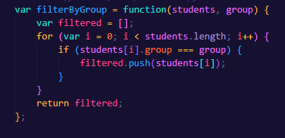
для того чтобы фильтровать по группам
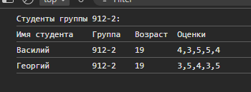
на главной странице создадим кнопку для вывода информации
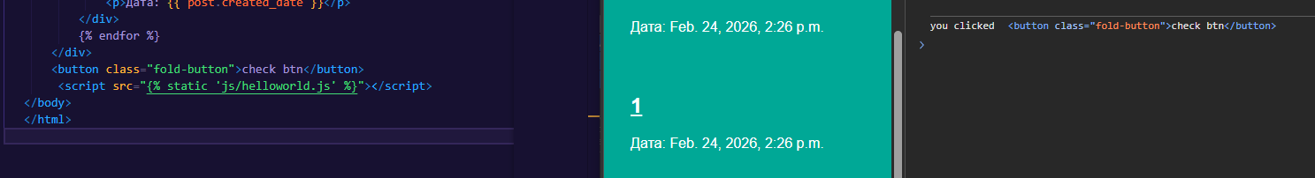

в html добавим разметку кнопки
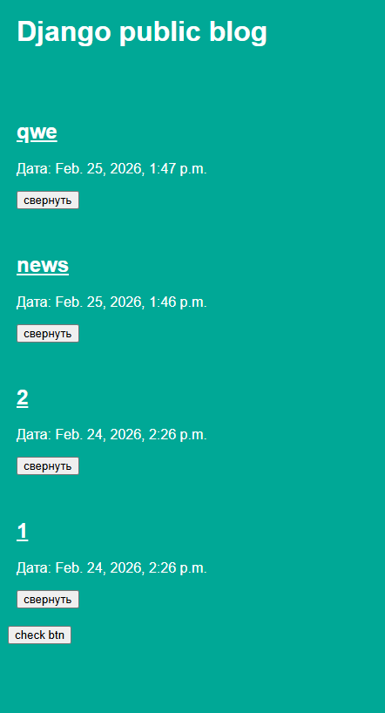
а в js сделаем
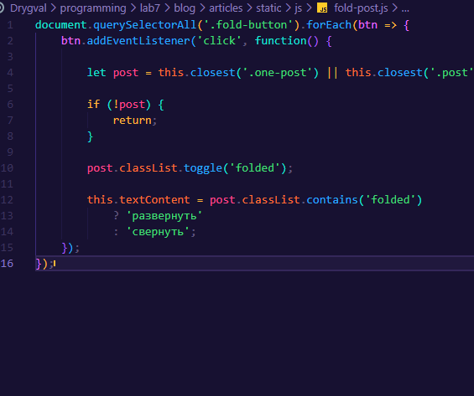

проверим работу после изменения кода в js файле для сворачивания статей
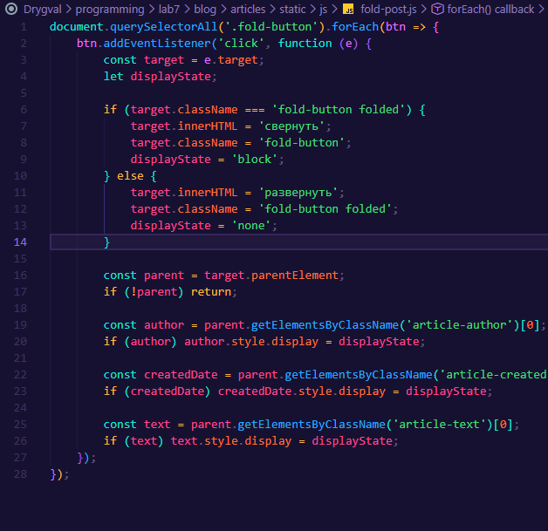
сделали реализацию короче
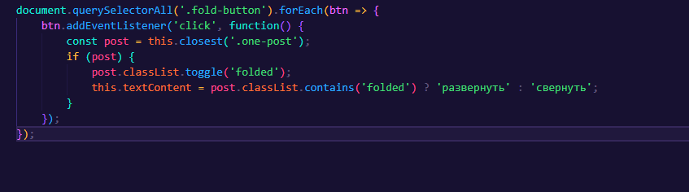
добавив css стили

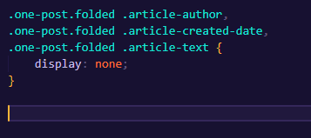

Лабораторная работ 8
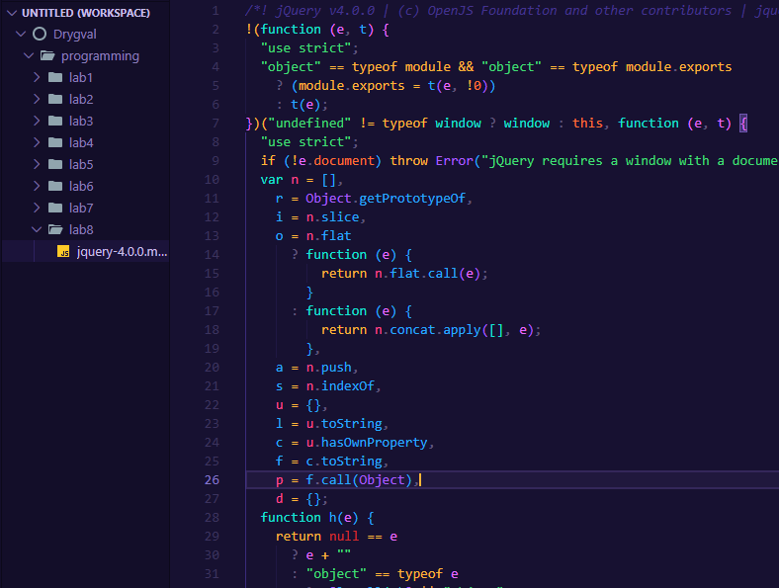
установим jquery в заранее созданную папку
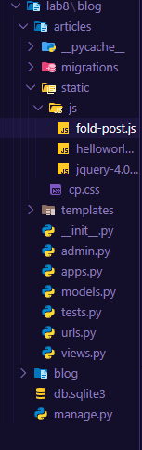
копируем прошлый проект перенеся jquery в static/js
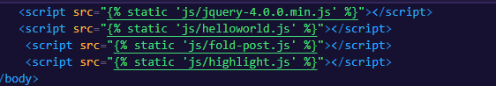
изменим разметку и добавим стилей
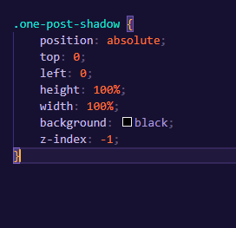
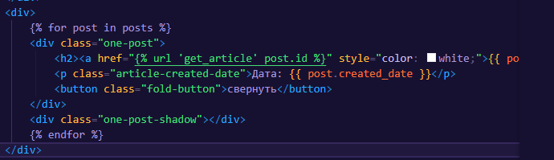
получаем
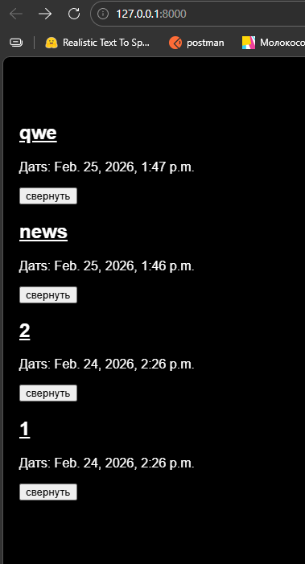
изменили код в highights
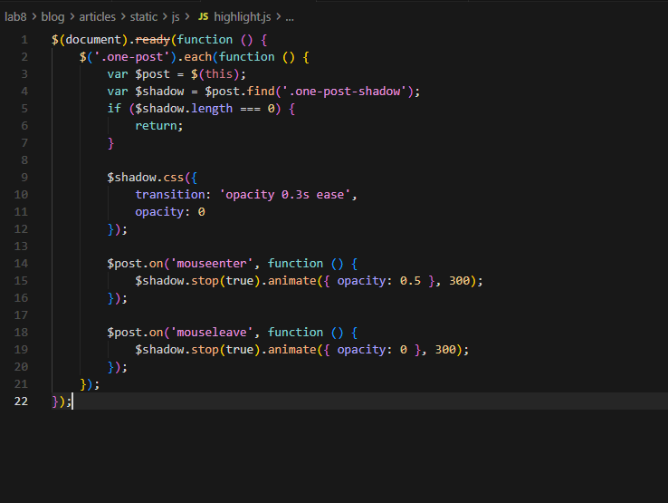
теперь при наедении появляется тень
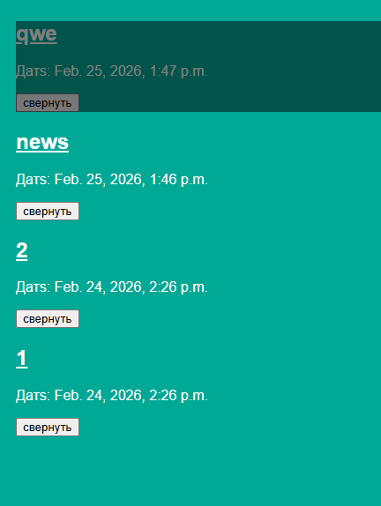
добавим увеличение логотипа
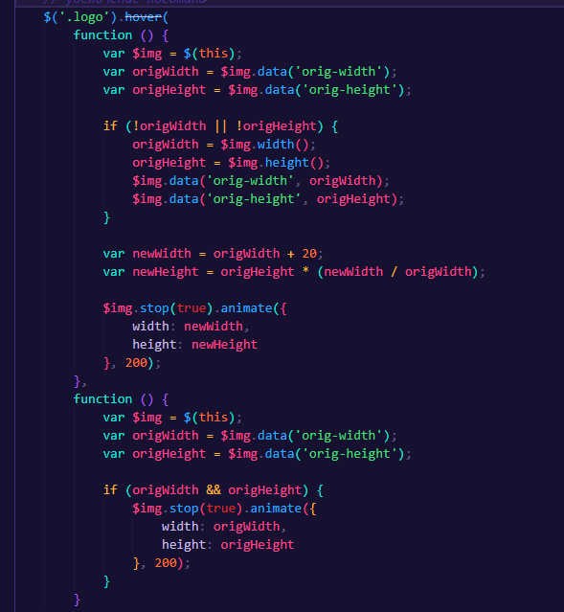

+20px

Лабораторная работа 9
создадим проект в папке lab9 скопировав в него проект из прошлой лабораторной работы
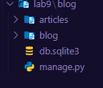
Скачаем примерные картинки положив их в папку static/img


изменим верстку header добавив в него картинки и лого
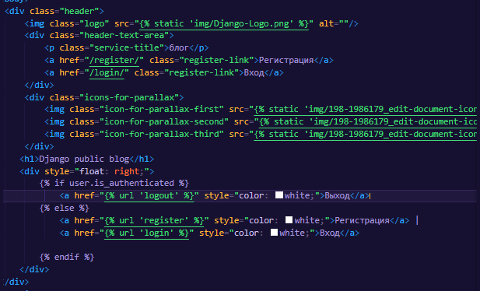
так же укаажем стили в css
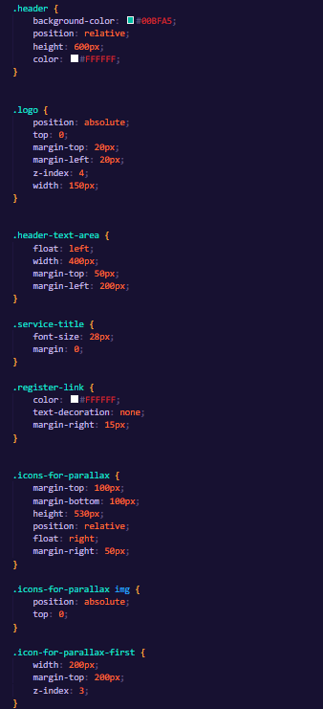
Изменим так чтобы было примерно похоже


проверим эффект паралакса

добавим js файл parallax
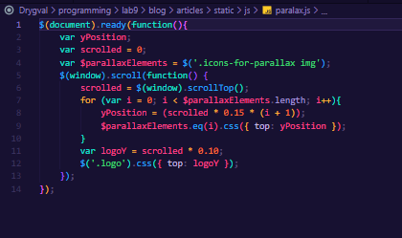
и подключим его в html, но после подключения jQuery
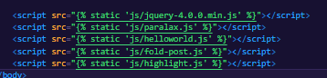
промотав чуть вниз получаем

Добавив к logo класс icons-or-paralax получаем такой же эффект для логотипа

